Instrument zur dynamischen Lichtstreuung Zetasizer Nano-S: Kurzanleitung

Initialisierung:

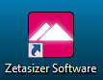
Schalten Sie das Instrument sowie den dazugehörigen Laptop ein und vergewissern Sie sich, dass die beiden Geräte über USB verbunden sind. Starten Sie die „Zetasizer“ Software durch Doppelklick auf das Desktop-Symbol. Die Software wird Sie auffordern ihren Namen einzugeben, damit die Versuche später leichter zugeordnet werden können.
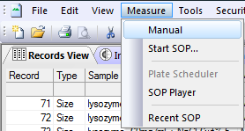
Versuchsdurchführung:

- Wählen Sie “Measure” → “Manual” um eine neue Messung zu konfigurieren.

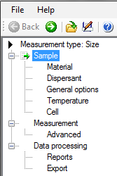
- Wählen Sie die eine Prozedur (z.B. Size) im “Measurement type” Tab aus.

- Unter “Sample” können Sie den Namen der Probe sowie einige Notizen eintragen.

- Geben Sie das Probenmaterial im “Material” Tab an. Hier können Sie eine der bereits vorhandenen Materialen aus der Datenbank auswählen oder ein neues Material anlegen. Sowohl der Brechungsindex als auch die Absorption müssen angegeben werden.
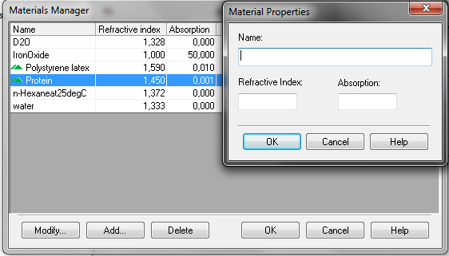

- Geben Sie das Lösungsmittel im “Dispersant” Tab an. Es besteht wieder die Möglichkeit ein Lösungsmittel aus der Datenbank auszuwählen oder ein neues Lösungsmittel anzulegen. Für das verwendete Lösungsmittel muss die Temperatur sowie die zugehörige Viskosität angegeben werden.

Tipp: Die angegebene Viskosität ist nur für eine bestimmte Temperatur gültig. Falls sie ein Lösungsmittel auswählen, welches nur für eine Temperatur/Viskosität definiert ist, kann die Messung nur bei dieser Temperatur durchgeführt werden. Geben Sie daher für ihr Lösungsmittel eine Viskosität an, welche bei der Temperatur gültig ist, bei der Sie die Messung durchführen möchten.

- Im “Temperature” Tab kann die Messtemperatur festgelegt werden, sofern zuvor kein Lösungsmittel ausgewählt wurde, dessen Viskosität nur für eine bestimmte Temperatur gültig ist.

- Geben Sie im “Cell” Tab die Küvette an, die Sie verwenden möchten. Hierbei muss eine der vorhandenen Probenzellen aus der Datenbank gewählt werden. Verwenden Sie bitte ausschließlich eine der dort aufgelisteten Probenzellen.

- Die Anzahl der Messungen sowie der Anzahl der Durchläufe pro Messung wird im “Measurement” Tab festgelegt. Falls die Option “Auto” ausgewählt ist, werden diese Einstellungen abhängig von Probenqualität und Polydispersität vom Programm festgelegt.

- Vergewissern Sie sich, dass “automatic attenuator selection” im “Advanced” Tab ausgewählt ist. Das Instrument sucht dann nach der optimalen Position und Einstellung für den Abschwächer aus, um eine bestmögliche Autokorrelationsfunktion aufzunehmen. Um die Detektion von kleinen Partikeln in der Region von ca. 0.4 nm bis 2 nm zu verbessern, sollte die Option “Fast mode” ausgewählt werden.

- Wählen Sie ein Modell der Datenauswertung im “Data processing” Tab aus. Drücken Sie den “Configure” Knopf um weitere Einstellungen vorzunehmen. Hier kann der “Filter factor” variiert werden, der standardmäßig bei 50 liegt. Bei dieser Einstellung wird jeder zweite Messdurchlauf aussortiert um die Datenqualität zu erhöhen. Die Software verwirft dabei Durchläufe mit instabiler Zählrate oder einer Autokorrelationsfunktion die durch Stabpartikel oder große Aggregate beeinflusst wurde. Der “Filter factor” kann von 1 bis 99 eingestellt werden, wobei die Zahl den prozentualen Anteil der verworfenen Durchläufe darstellt..

- Speichern Sie die Einstellungen ab um Sie später für ähnliche Versuche zu verwenden oder in den SOP-Player einzusetzen.
(Mit dem SOP-Player können diverse Messungen nacheinander durchgeführt werden und z.B. Verzögerungen oder Temperaturänderungen zwischen den Messungen eingebaut werden.)

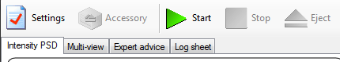
- Drücken Sie abschließend auf “Ok” und ein neues Fenster erscheint. Drücken Sie “Start” um die Messung zu Starten oder “Settings” um wieder zu den Einstellungen zu gelangen. Das Instrument sendet nach Abschluss einer Versuchsreihe ein akustisches Signal aus.

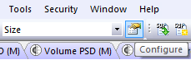
- Ist eine Messung abgeschlossen wird diese automatisch von der Software abgespeichert. Drücken Sie “Configure“ und wählen Sie die Prozedur Ihrer Messung aus (z.B. Size). Anschließend können Sie sich entweder ein vordefiniertes Protokoll (Report) anzeigen lassen, oder manuell festlegen welche Parameter angezeigt werden sollen.

Daten Export:

Der Export der Messdaten ist mit dieser Software etwas mühsam. Beachten Sie die folgenden Schritte um diesen Vorgang etwas leichter zu gestallten.

- Markieren Sie die Messungen, welche exportiert werden sollen im „Records view“ Fenster.

Tipp: Durch das Markieren von mehreren Messungen können Sie sich viel Zeit sparen und Datensätze mehrerer Experimente mit lediglich zwei Exporten generieren.

- Wählen Sie “File” → “Export” und ein neues Fenster erscheint.

- Wählen Sie im “File” Tab “Export to file” und “Export selection only” aus. Geben Sie eine Pfad an unter dem die exportierten Dateien gespeichert werden sollen.
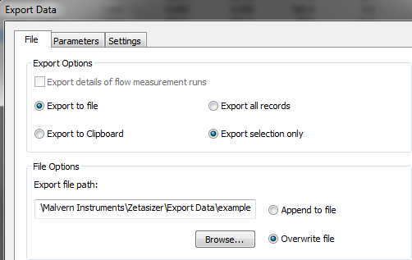

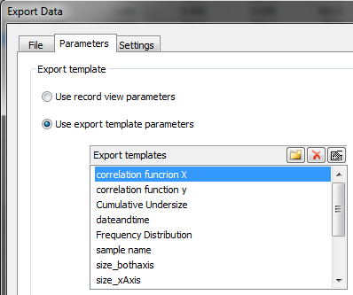
- Wählen Sie im “Parameters” Tab “use existing export templates” (z.B. correlation function und size distribution). Speichern Sie x- und y- Achse getrennt voneinander ab.

- Sofern keine der aufgelisteten Parameter erwünscht ist, kann eine neue Vorlage durch drücken des “new folder“ Knopfes im “Parameters” Tab erstellt werden. Wählen Sie anschließende einen der aufgelisteten Parameter in dem neuen Fenster aus. Vergessen Sie nicht die Parameter (also x- und y- Achse) separat abzuspeichern. Es wird empfohlen “Use tabs as separators” im “Settings” Tab auszuwählen.
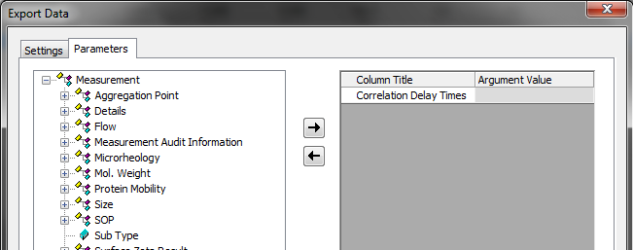

- Drücken Sie “Ok” und die Datei wird im angegebenen Pfad gespeichert werden. Wiederholen Sie den Vorgang für die zweite Achse. Die dadurch entstandenen Daten können z.B. nach Origin importiert werden, wo die Daten durch Transponieren auf gewohnte Art dargestellt werden.

Tipp: Die Datensätze werden in derselben Reihenfolge abgespeichert in der sie zuvor markiert wurden, dies erleichtert es Ihnen x- und y- Achsen später richtig zuzuordnen.

